Título no deberá exceder los 100 caracteres totales (Palatino Linotype, 18, negrita)
Nombre Autor¹*, Nombre Autor ² y Nombre Autor ³ (Palatino Linotype, 10, negrita)
- Departmento/División/Instituto,Organización, País, Cargo, E-mail, Teléfono
(Palatino Linotype, 10, itálica)
- Departmento/División/Instituto,Organización, País, Cargo, E-mail, Teléfono
- Departmento/División/Instituto,Organización, País, Carglo, E-mail, Teléfono

RESUMEN (Palatino Linotype, 11, NEGRITA, MAYÚSCULAS)
Introducción: el resumen deberá estar escrito en español, utilizando un lenguaje apropiado, y no deberá exceder las 600 palabras en total. El resumen debe incluir una Introducción, Metodología, Resultados y Conclusiones (no debe deben contener referencias, bibliografía o viñetas). Se deben explicar los acrónimos o nomenclatura utilizados en el texto. Se aceptan tablas, gráficos e imágenes (2 o 3 piezas gráficas como máximo permitido).
La introducción es una presentación concisa sobre el contenido de la investigación, que brinda información vital sobre su propósito e importancia. Debe contener breves antecedentes sobre el tema, destacar su relevancia, motivación, presentar el qué, por qué y cómo sobre el tema, además de los objetivos y presentar orientaciones sobre la organización del texto. Texto texto texto texto texto texto texto texto texto texto texto texto texto texto texto texto texto texto texto texto texto texto texto texto texto texto texto texto texto texto texto texto texto texto texto texto texto texto texto texto texto texto texto texto texto texto texto texto texto texto texto texto texto texto texto texto texto texto texto texto texto texto texto texto texto texto texto texto texto texto texto texto texto texto texto texto texto texto texto texto texto (Palatino Linotype, 10, Normal)

Metodología: texto texto texto texto texto texto texto texto texto texto texto texto texto texto texto texto texto texto texto texto texto texto texto texto texto texto texto texto texto texto texto texto texto texto texto texto texto texto texto texto texto texto texto texto texto texto texto texto texto texto texto texto texto texto texto. (Palatino Linotype, 10, Normal)
Tabla 1 Encabezado de tabla (Palatino Linotype, 10, Left aligned)
Texto | Texto texto texto
Texto | número, texto
Texto | número, texto
Texto texto texto texto texto texto texto texto texto texto texto texto texto texto texto texto texto texto texto texto texto texto texto texto texto texto texto texto texto texto texto texto texto texto texto texto texto texto texto texto texto texto texto texto texto texto texto texto texto texto texto texto texto texto texto texto texto texto texto texto texto. (Palatino Linotype, 10, Normal)

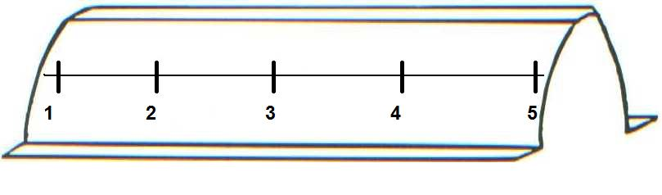
Figura 1 Pie de página (Palatino Linotype, 9, Centered)
Resultados y conclusiones: texto texto texto texto texto texto texto texto texto texto texto texto texto texto texto texto texto texto texto texto texto texto texto texto texto texto texto texto texto texto texto texto texto texto texto texto texto texto texto texto texto texto texto texto texto texto texto texto texto texto texto texto texto texto texto texto texto texto texto texto texto texto texto texto texto texto texto texto texto texto texto texto texto texto texto texto texto texto texto texto texto texto texto texto texto texto texto texto texto texto texto texto texto texto texto texto texto texto texto texto texto texto texto texto texto texto texto texto texto texto texto texto texto texto texto texto texto texto texto texto texto texto texto texto texto texto texto texto texto texto texto texto texto texto texto texto texto texto texto texto texto texto texto texto texto texto texto texto texto texto texto texto texto texto texto texto texto texto texto texto texto texto texto texto texto texto texto texto texto texto texto texto texto texto texto texto texto texto texto texto texto texto texto texto texto texto texto texto texto texto texto texto texto texto texto texto texto texto texto texto texto texto. (Palatino Linotype, 10, Normal)

*Autor Corresponsal: Departmento/División/Instituto, Organización, Cargo, Dirección Postal completa. Teléfono: +XX XX XXXXXXXX. Correo electrónico: abcd@abcd.com

